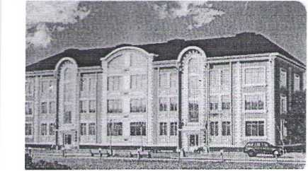

ЖСК «Поместье у Озера»
195112 г .Санкт-Петербург Карла Фаберже пл.,8 лит. А. оф.218
ИНН 7806482698 КПП 780601001 ОГРН 1127847386480
телефон 89602619311 эл.почта tata.scher@mail.ru
Протокол № 3-18
Собрания правления Жилищно-строительного кооператива «Поместье у Озера»
многоквартирного дома, расположенного по адресу : Ленинградская область , Всеволожский район г.Всеволожск , улица Советская дом 41
Адрес , проведенного собрания : Ленинградская обл. Всеволожский p-он г.Всеволожск ул.Советская д.41
Дата проведения собрания 25 апреля 2018 года Начало в 14 час. 00 мин.
На заседании присутствовали члены правления Жилищно-строительного кооператива «Поместье у Озера»
- Гранкин Александр Анатольевич
- Шерстобитова Татьяна Михайловна
- Марютин О.А. отсутствовал
Повестка дня :
1) Дата проведения очередного годового общего собрания собственников . Тема:1. Отчет правления о финансово-хозяйственной деятельности за 2017 г 2.Утверждение смет доходов и расходов на 2018 г.
По первому вопррсу выступили : Шерстобитова Т.М.. -
Предлагаю очередное годовое отчётное общее собрание собственников провести в заочной форме , т.к в очной форме за 2017 г. общее собрание собственников не разу не состоялось из- за малой явки ,менее 10 % с 15.05.2018 г. по 25.05.2018 г.
голосовали : за «2» чел. против «0» чел. воздержались «0» чел.
Решили : Провести очередное годовое отчётное общее собрание собственников в заочной форме с 15.05.2018 г. по 25.05.2018 г., объявление о проведении собрания разместить на информационных досках и на сайте ЖСК «Поместье у Озера». Собственников ,которые не проживают по адресу г. Всеволожск ул. Советская д.41 уведомить по электронной почте . Повестка дня исчерпана собрание закрыто в 15 часов 00 мин. Председатель правления Шерстобитова Т.М. Член правления Гранкин А.А.

